Ejemplo de proyecto: Videojuego Bubble Burst.

1. Análisis. 2
1.1. Captación de requisitos. Requisitos no funcionales. 2
1.2. Captación de requisitos. Requisitos funcionales. 3
1.3. Primeros análisis de viabilidad y riesgos. 4
1.3.1. COCOMO intermedio. 5
1.3.2. COCOMO básico. 9
1.4. Documentos de orientación funcional. 10
1.5. Ámbito de trabajo. 10
1.6. Requisitos de implantación, evaluación y prueba. 10
1.7. Especificación de soluciones técnicas. 11
1.7.1. Diseño. 11
1.7.2. Herramientas. 13
1.7.3. Análisis de viabilidad técnica y económica. 13
1.8. Ejemplo de análisis aplicado al Bubble Burst. 14
1.8.1. CollidesMapWall. 15
1.8.2. CollidesMapFloor. 15
2. Diseño. 17
2.1. Introducción. 17
2.2. Diseño lógico (explicación). 18
2.3. Descomposición modular (explicación pero también hay que hacer parte). 20
2.4. Técnicas descriptivas. 21
2.4.1. Lenguaje estructurado. 21
2.4.2. Diagramas de flujo de control. 23
2.4.3. Otras técnicas descriptivas. 25
2.5. Ejemplo de las dos funciones CollidesMapWall y CollidesMapFloor y su diseño asociado. 25
2.5.1. Pseudocódigo. 25
2.5.2. Diagramas de flujo de control. (CollidesMapWall). 28

Bubble Burst es el nombre de un videojuego, pedido a un equipo de desarrollo que era experto en gráficos. La idea del cliente, era que este videojuego fuera original, dentro de su género, y también adictivo. Por tanto, desde las primeras reuniones, se tuvieron en cuenta los siguientes pasos, aparte de, mediante metodologías ágiles, proporcionarle periódicamente sprints funcionales, para ir integrando poco a poco el videojuego.

Análisis.

Captación de requisitos. Requisitos no funcionales.

Como ya sabemos, aquí nos centramos en cómo funciona el sistema, no en qué hace. Por tanto, desde la primera reunión, se especificó que este videojuego debería tener las siguientes características:

- Rendimiento: no puede darse el caso de que el videojuego tenga inputlag, o cualquier otro condicionante que haga que la partida se haga injugable.
- Disponibilidad: al ser un juego offline, es obvio que la disponibilidad será del 99%, salvo algún error concreto inesperado.
- Usabilidad: el juego debe ser jugable, es condición indispensable, y adictivo en todos sus niveles, con una curva de dificultad adecuada, evitando así el tedio del usuario.
- Escalabilidad: no se contempla, ya que el juego estará en un ordenador individual y no habrá más de un usuario jugando en ese equipo a la vez. Tampoco es un juego online.
- Mantenibilidad: sí es espera, no obstante, por parte del equipo de desarrollo y a petición del cliente final, que el juego sea fácilmente modificable. Es de suponer que será su equipo de desarrollo (el que lo creó desde cero), que sean ellos los que se encarguen de dicho mantenimiento.
- Portabilidad: es vital también, que el videojuego pueda ser ejecutado en diferentes sistemas operativos (elección a gusto del cliente final).
- Confiabilidad: se espera también que el juego funcione sin errores, prácticamente en todas las ejecuciones del mismo.
- Interoperatividad: también es deseable, que, por ejemplo, el juego tenga acceso a bases de datos con grandes cantidades de información, para, por ejemplo, tener un buen repertorio de premios que pudiese recoger el personaje jugable (además de muchas diferentes puntuaciones).

Captación de requisitos. Requisitos funcionales.

Antes de comenzar, es necesario hacer una especificación funcional del sistema, que debe definir los siguientes componentes:

- Hardware y software: al ser un videojuego, no se va a necesitar definir un software o hardware que vaya a usar, digamos, el personal de una empresa. Aquí el único ordenador necesario es el del usuario, una vez comprado el videojuego.

- Recursos humanos: aquí sí, será necesario contar con personal especializado, para abordar el desarrollo del videojuego. Entre ellos:

  - Jefe del proyecto.
  - Diseñadores.
  - Programadores.
  - Testers.
  - Diseñadores de niveles.
  - Músicos.

- Bases de datos: tampoco aquí, aparte de la base de datos que use el propio videojuego, este condicionante normalmente necesario en cualquier proyecto, aquí tiene menos peso.

- Documentación: aspecto esencial en el desarrollo del videojuego. Cada paso que se tome, en los distintos sprints, deberá ser adecuadamente documentado. Es más, se pueden crear también casos de uso, aparte de los manuales necesarios, llegado el caso.

- Procedimientos: igualmente, al no ser un videojuego, un programa informático implantado en una empresa, y que deba ser usado por sus trabajadores, estas operaciones habituales del sistema carecen de sentido. Quizás sí, el desarrollo de un manual de usuario básico en papel o en línea, para que el usuario que compre el juego, sepa los pasos básicos.

De esta manera, los objetivos que se buscan mediante la especificación funcional de un sistema son los que hemos concretado en el apartado anterior, es decir, evaluar la viabilidad de la solución, llevar a cabo un análisis técnico y económico, asignar funciones a los distintos roles que participan en la creación del videojuego, fijar las restricciones presupuestarias y establecer una planificación temporal, formular una abstracción o modelo del sistema que permita el trabajo de los ingenieros del software.

Así pues, una vez identificadas las necesidades, las restricciones de tiempo y el presupuesto, realizadas las primeras entrevistas, en lo que se denomina “análisis de requisitos”, desglosamos el problema en 5 fases:

- Reconocimiento del problema.
- Evaluación y síntesis.
- Modelado.
- Especificación.
- Revisión.

Primeros análisis de viabilidad y riesgos.

Tras esta primera entrevista, ya es conveniente, emprender un análisis de viabilidad y riesgos, para ver si el desarrollo de este videojuego es factible desde estos tres puntos de vista:

- Viabilidad económica: se espera que los costes de desarrollo no superen el presupuesto esperado por el cliente, que el producto resulte rentable respecto a su coste de desarrollo, y saber si la inversión en desarrollo será recuperada en un tiempo razonable para los integrantes del proyecto.

- Viabilidad técnica: por supuesto, es obvio que se espera que el estado de la tecnología y conocimientos y capacidades de los desarrolladores, sean aptos para realizar este proyecto.

- Viabilidad legal: que el juego que se está desarrollando, no incurra en ninguna ilegalidad. Existen dos opciones, o crear todo el videojuego desde cero, recurriendo a la imaginación de la plantilla para inventar un nuevo personaje, si bien puede sin problemas hacerse un juego perteneciente al género de puzzles, o bien, se puede pagar e incluso formar parte del equipo de desarrollo de los creadores del Bubble Bobble (Namco), pudiendo llevarse esta compañía parte de los beneficios obtenidos por el mismo, o como se ha comentado, pagando el uso de la licencia de este personaje.

Debe dejarse claro que este videojuego es simplemente orientativo, y tiene un carácter pedagógico. Sólo servirá al alumnado como guía.

Primera viabilidad: (económica y legal). Se da por supuesto que los miembros del equipo tienen suficiente experiencia técnica para llevar a cabo el desarrollo del proyecto.

COCOMO intermedio.

Antes de empezar, haremos una serie de definiciones que también serán útiles para el modelo de COCOMO básico.

Tipo de proyectos:
- Orgánico: un grupo pequeño de personas con experiencia, generan software en un entorno familiar. Requisitos claros y especificaciones de aplicaciones conocida.
- Semi-acoplado: equipo sin demasiada experiencia en el problema. Algunas especificaciones ambiguas o incompletas.
- Empotrado: restricciones importantes (procesador o interfaces), problema no conocido o único. Grupo grande de personas.

Líneas de código (LOC).

- Código que haya en una línea que termine con un carácter fin de línea.
- No se contabilizan los comentarios.
- Si se usa un entorno visual…
  - Sólo se contabiliza el código escrito por el programador, no código generado automáticamente.
  - Uso de menús, drag&drop, controles, eventos -> ¿paso a líneas de código?

Esfuerzo 1 persona-mes:
Trabajo 152 horas durante 19 días (promedio mensual considerando fiestas).

Dicho esto, pasamos a estimar los modelos de COCOMO intermedio y el básico.
Supongamos que estimamos inicialmente con el modelo de COCOMO (Constructive Cost Model) intermedio.

Partiendo de la tabla siguiente (no confundir con la del COCOMO básico):
 | a | b
Orgánico | 3,2 | 1,05
Semiacoplado | 3,0 | 1,12
Empotrado | 2,8 | 1,20

Se obtendrá el esfuerzo, basado en Personas/Mes (PM). Se calcula en función del tamaño estimado del proyecto (en líneas de código) y de una serie de factores de coste o "multiplicadores de esfuerzo" que reflejan la complejidad del producto, las características del hardware, la experiencia del equipo y los atributos del proyecto. Para ver el coste en euros, se debe multiplicar el esfuerzo por el coste promedio de un persona-mes en el contexto específico del proyecto, incluyendo los gastos generales y los impuestos

Estos multiplicadores de esfuerzo son, y vienen reflejados en esta tabla:

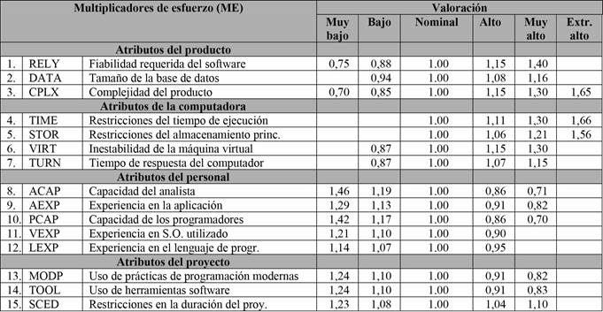

El cálculo del Costo en Euros, como ejemplo base, sería el siguiente:
- Determinar el Esfuerzo Base (PM):
Se calcula inicialmente usando el tamaño del software (en líneas de código) y el modo de desarrollo (orgánico, semi-acoplado, o empotrado).
- Ajustar con Multiplicadores de Esfuerzo:

Se aplica el conjunto de multiplicadores de esfuerzo para ajustar el resultado del esfuerzo base.
- Calcular el Coste por Persona-Mes (Euro/PM):
Se determina el coste de un persona-mes para la organización. Esto incluye el salario de un desarrollador, los beneficios, los gastos generales (oficina, equipos), y otros costes asociados. En el caso particular del videojuego, habrá diferentes roles como miembros del equipo.
- Calcular el Coste Total:
Se multiplica el esfuerzo ajustado por el coste unitario del persona-mes.

En el caso particular que nos complete.

- Líneas de código: 7000.
- Modo de desarrollo: es un proyecto orgánico.
- Cálculo del Esfuerzo Base:

Siguiendo la fórmula:
$$E=a*EAF*{KLOC}^{b}$$

(teniendo en cuenta que las 7000 líneas de código hay que dividirlas entre 1000.
Obtenemos como solución:
E = 3,2 * EAF * $7^{1,05}$ = 24,68 * EAF. (Personas/Mes)

- Ajustamos con los multiplicadores:

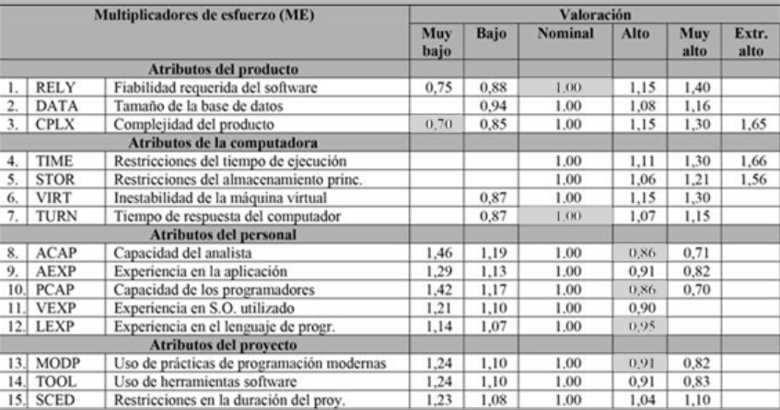

El resultado es de 6,28. Con él, calculamos el esfuerzo:

E = 25,68 * 6,28 = 161,27 PM.

Como podéis ver, sólo he indicado los multiplicadores que he considerado tienen existencia en este videojuego. Si veis algo que se pueda añadir o modificar, comentádmelo.

Suponiendo que el salario de cada miembro del equipo, es común a todos y de unos 1.500 euros, tendremos que el proyecto total tendrá un precio de 412,87 PM * 1500 Euros/PM = 241.900 euros.

Por otro lado, debe pagarse una licencia para el uso de los sprites y tiles del Bubble Bobble de Namco, cuyo precio es de 10.000 euros, y así, la suma final del precio de este proyecto, en su primera estimación, será de:251.900 euros.

Si por ejemplo quisiéramos calcular otros parámetros como el tiempo de desarrollo, el número de personas que formarán parte del proyecto y la productividad, tendríamos que recurrir al modelo de COCOMO básico.

COCOMO básico.

La tabla aquí, cambia. Es la siguiente:

 | a | b | c | D
Orgánico | 2,4 | 1,05 | 2,5 | 0,38
Semiacoplado | 3,0 | 1,12 | 2,5 | 0,35
Empotrado | 3,6 | 1,20 | 2,5 | 0,32

Para nuestro proyecto, vamos a calcular cuatro fórmulas, que son:

$$E=a*{KLOC}^{b}$$
$$D=c* E^{d}$$
Productividad = LOC / E
Número de personas (medio) = E / D

Aplicadas a las 7000 líneas de código, obtenemos:

E = 3.0 * 8,84 = 18,51 PM
D = $2,5* {18,51}^{0,38}$ = 7,57 meses.
Productividad = 7000 / 18,51 = 318,17
Número de personas (medio) = 18,71 / 7,87 = 2,37 personas. (Hay que tener en cuenta que esto sólo serán programadores, habrá que contar también con los músicos, testers, diseñadores, diseñadores de niveles, etc.).

Determinemos también el precio total de este proyecto.

Precio final: 18,51 * 15000 = 27765 euros.

Como también podéis comprobar, hay mucha diferencia entre un COCOMO básico y uno intermedio. No me cuadra el por qué es así. Por último, en este aparatado, también introduciré el modelo de Norman Rayleigh y el de Putnam.

Documentos de orientación funcional.

Así pues, el resultado de todas estas fases de análisis deberá recogerse en documentos que tengan una orientación funcional, es decir, que se represente el qué se desea hacer, pero no el cómo.
La forma más sencilla de representar una funcionalidad del sistema es considerarla como una “caja negra”, donde se obvian los detalles de mecanismo interno y se centra la atención en las entradas que necesita la funcionalidad y en la salida que proporciona. Esto puede hacerse mediante texto escrito o bien mediante diagramas que usen este formato de cajas con entradas y salidas.

Ámbito de trabajo.

En este apartado delimitamos sin lugar a confusión, qué será competencia del sistema que se desarrolle y qué no. Resaltamos que el ámbito de las funcionalidades del sistema no se fija de forma inamovible, sino que conforme se va avanzando en el estudio del sistema, se detallan, actualizan y corrigen las restricciones de las funcionalidades y por tanto, es una tarea dinámica.

Pongamos el ejemplo en este videojuego. Quizás en el Sprint1 se podría disponer el juego para un único jugador, y en otras revisiones posteriores, introducir 2 jugadores, y en otras, 4.

Respecto de la estimación de los recursos, hardware, software y humana, se explicará más adelante. No obstante, ya hemos hecho una primera aproximación con el modelo de Cocomo intermedio.

Requisitos de implantación, evaluación y prueba.

Al ser un videojuego, y no un programa orientado a ser usado en una empresa, este apartado tiene menos relevancia, pues no habrá una implantación en dicha empresa, o una convivencia de un sistema antiguo con otro nuevo, ni tampoco afectará en demasía a los usuarios si se cambia la interfaz gráfica, que seguirá siendo igual de intuitiva.

Especificación de soluciones técnicas.

Diseño.

Este diseño contempla los principios y métodos que permiten definir un sistema con detalle tal que permita sin lugar a confusión su implementación y realización física. En cuatro etapas:

- Especificación de los datos: se detallan las estructuras de datos que necesitará el software de los modelos de información extraídos en las tareas de análisis.

- Especificación arquitectónica: define la relación entre cada uno de los elementos estructurales del programa.

- Especificación de la interfaz: fija la forma de comunicarse entre distintos componentes del software, así como entre el software mismo y los operarios y usuarios que lo utilicen.

- Especificación de los procedimientos: define cada elemento estructural de la arquitectura, de forma que facilite su implementación final.

En el caso del Bubble Burst, fijaremos que las estructuras de datos que ayudarán a desarrollar el videojuego, serán estructuras de datos propias de la programación en C++ (vectores, matrices, etc.) ayudadas de la librería de OpenGL Glut (es algo antigua pero cumple con lo que se pide en este proyecto/videojuego). También, todos los procedimientos serán explicados para que se comprenda lo que cada uno de ellos pretende.

Todas estas especificaciones guiarán el desarrollo del proyecto y periódicamente, se someterá dicho desarrollo a una serie de “revisiones técnicas” que asegurarán que el diseño cumple con:

- Lo plasmado en los documentos de requisitos, conforme el análisis.
- Se contempla el software en todos sus aspectos: datos, descripción funcional y comportamiento.
- Se proporciona retroalimentación a los participantes en el desarrollo para que orienten adecuadamente su trabajo.

Si se cumple con el punto anterior, el software estará adecuadamente jerarquizado, será modular, habrá abstracciones de procedimientos y de datos, los módulos tendrán la máxima independencia posible, las interfaces serán sencillas y se podrá cambiar el diseño de manera asequible.

Herramientas.

Existe herramientas que facilitarán a los desarrolladores el desempeño de las tareas de análisis en las distintas fases de que consta. Entre ellas:

- Herramientas de diseño: que ayuden a fijar las necesidades y características del sistema.
- Herramienta de especificación: que faciliten la especificación de entradas, salidas, control y datos.
- Herramientas de presentación: que ayuden a generar un prototipo.
- Herramientas de desarrollo: C++ y OpenGL (Glut) y programas editores de diseño (tiles y sprites), como el Adobe Photoshop.
- Herramientas de ingeniería del software: que apoyen las etapas de planificación, diseño y documentación.
- Generadores de código: Visual Studio.
- Herramientas de prueba: en este caso, serán los testers.

Análisis de viabilidad técnica y económica.

El análisis de los costes del sistema en desarrollo, así como el estudio de viabilidad técnica suponen hoy en día factores ineludibles en el proceso constructivo del software. Su resultado y lo acertado de las estimaciones son determinantes para el éxito de un proyecto. No es fácil hacerlo, ya que en ella intervienen factores materiales, pero también humanos, e intangibles (valor, ventaja competitiva).

Existen varias opciones, llegado el momento de hacer las estimaciones:

- Posponer la estimación: no es la mejor solución.
- Tomar como referencia proyectos previos.
- Usar técnicas de descomposición sucesiva en unidades cuyo coste sea más sencillo de calcular.
- Utilizar modelos empíricos ofrecidos por la ingeniería del software.

Existen multitud de modelos empíricos ofrecidos por la ingeniería del software, como el COCOMO (modelo de costes constructivo, de Boehm), que a su vez tiene varios submodelos. Como pudimos comprobar en el punto anterior 1.3, hemos hecho una primera estimación con el modelo de Cocomo intermedio. No obstante, explicamos brevemente los tres modelos, pues pueden ser usados más adelante.

- Modelo 1: estima el esfuerzo y coste de desarrollo basado en el tamaño del programa estimado (en líneas de código).
- Modelo 2: es algo más avanzado que el anterior y añade una evaluación subjetiva del software, hardware, recursos humanos y propiedades del proyecto.
- Modelo 3: más avanzado que los dos anteriores, a los que añade una evaluación del impacto de los costes de cada fase del proyecto (análisis, desarrollo).

Hoy en día, están disponibles una serie de herramientas que implementan alguno de estos modelos, y tras la introducción de los datos correspondientes, realizan una estimación detallada de los costes y también documentada. En cualquier caso, la estimación de costes no es una ciencia exacta, y la combinación de varias técnicas es la mejor vía, normalmente.
Mencionamos también otro par de técnicas de evaluación de proyectos que pueden resultar muy útiles:

- Modelo Norden-Rayleigh
- Modelo de Putnam.

Ejemplo de análisis aplicado al Bubble Burst.

Al final de cada apartado base, se pondrá un ejemplo de cómo afrontar el análisis, diseño, e implementación de algunos de los métodos de este juego. De manera obvia, en vuestro proyecto tendréis que detallar todos ellos.

En un videojuego de plataformas como este Bubble Burst en C++ y con OpenGL, el choque con las paredes y el techo, no es automático como puede pasar con Unity, de ahí, que detallemos estos dos casos. El primero de ellos es CollidesMapWall, y el segundo es CollidesMapFloor, que serán los ejemplos para el proyecto,

CollidesMapWall.

Es una caja negra, donde se le pasa el mapa del juego y si está el muñeco pegado o no a la izquierda o la derecha de la pared, y devuelve true o false.
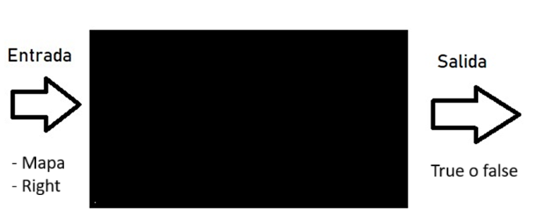

Como podemos comprobar, se necesita saber si el personaje toca con la izquierda o con la derecha la pared, de ahí que aparte del argumento del mapa, se le pase el booleano que indicará, si efectivamente la nariz del muñeco toca o no toca la pared izquierda (en este caso) o derecha.


CollidesMapFloor.

En este caso, disponemos de una caja negra donde se le pasa el mapa como único argumento y devuelve true o false según si está pisando suelo o no.
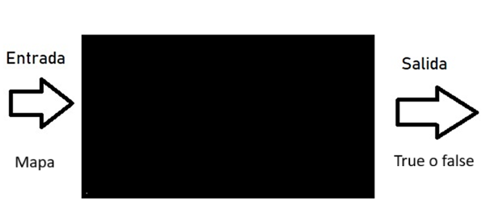
Tocar el sueño aquí, es directo. No influye que toque el muro con la izquierda o la derecha. Es por eso, que sólo se le pasa el parámetro mapa.

Diseño.

2.1. Introducción.

Para acometer el diseño de cualquier sistema o aplicación se realizan cuatro actividades esenciales:

- Diseño de datos: se parte de una visión del sistema como almacenes y procesadores de datos, y se analiza el formato de los datos, las transformaciones que sufren y las relaciones entre los distintos datos.

- Diseño arquitectónico: se estructura la organización interna del sistema del sistema, desarrollando los módulos principales del mismo y definiendo las interfaces entre dichos componentes o subsistemas.

- Diseño de la interfaz: se preocupa por establecer las internas, las interfaces externas con otros sistemas y la interfaz hombre-máquina.

- Diseño procedimental: establece a nivel interno el diseño de cada función o módulo sin ambigüedad.

En este apartado de diseño, inicialmente vamos a tratar el punto cuarto.

Cuando se trata de emprender el diseño de un sistema complejo (como puede ser este videojuego Bubble Burst), los principios de ingeniería recomiendan atacar este diseño de forma modular, siguiendo la máxima militar romana de “divide y vencerás”. De esta forma, un problema complejo se subdivide en problemas más sencillos, y esta tarea se repite sucesivamente hasta que se llega a subproblemas sencillos de resolución inmediata.

La modularización de un problema complejo no sólo trata de facilitar su diseño, sino que también resulta clave para realizar un mantenimiento adecuado y actualizaciones sencillas. Por tanto, un diseño bien modularizado, especificado y documentado es fundamental para el éxito de las tareas de ingeniería previas y posteriores a la concepción de un sistema.

Para empezar, el diseño procedimental contempla tres etapas:
- Análisis del problema.
- Diseño lógico.
- Diseño físico.

En la fase de análisis del problema se empieza por plantear el problema en sí como un gran módulo único, que se irá descomponiendo en subproblemas menores. Aquí nos hemos preocupado, como hemos visto, en definir el qué del problema y no el cómo. Esta fase se puede definir como entradas o datos necesarios y resultados y salidas esperados.

En la fase de diseño lógico, nos preocupamos del cómo de la función, es decir, además de entradas y salidas se especificará el funcionamiento interno del módulo, en un nivel en el cuál no dependa de la implantación en un sistema o lenguaje concreto, mientras que en el diseño físico llevará las especificaciones que resulten de la fase de diseño lógico a un lenguaje de programación determinado para sus pruebas finales y puesta en marcha.

Diseño lógico (explicación).

En esta parte del desarrollo de un proyecto, pasamos de una vista funcional a otra procedimental. Es importante destacar que en esta fase de diseño lógico, las especificaciones de operación de las funciones en que se descompone el sistema, deben ser independientes del lenguaje final en que se realice la implementación. Por tanto, se busca una representación independiente de la tecnología final. En general, especificaremos cualquier procedimiento o función siguiendo una estructura como la que se describe a continuación:

<tipo de dato del resultado> función o método <nombre función>
(lista de parámetros)
[declaraciones locales]
Inicio
<acciones>
Devolver <expresión>
fin_función o método

Como se puede comprobar en la estructura anterior, para especificar una función adecuadamente, hay que indicar un nombre significativo para ella, el tipo de datos que devuelve la función o método (si sigue la programación orientada a objetos), y en su caso la lista de parámetros de entrada, indicando su tipo de dato correspondiente. Quizás la función necesite elementos locales (constantes, variables, otras funciones, …). Una vez declaradas, en el cuerpo de la función se especifica la lista de acciones que se realizan, devolviendo finalmente la expresión que se asigna a la salida. Todo esto, debe ser realizado sin mostrar ambigüedad en la lista de acciones que realizará la función
Por tanto, para cada entrada habrá que documentar los siguientes datos (no todos necesariamente):
- Tamaño de la información (en unidades de memoria).
- Tipo de dato (numérico, lógico, alfanumérico, etc.).
- Rango de valores permitidos de los datos.
- Formato de la información.
- Archivos que se manejan, en su caso.
Y para la salida:
- Tipo de dato.
- Rango de valores.
- Formato.
- Magnitud esperada.
- Precisión.

La claridad en la especificación del procedimiento, función o método será fundamental para un diseño de claridad, y ésta se consigue a través de “buenos hábitos” de codificación de los programas, escogiendo nombres adecuados y significativos para las variables, haciendo el código lo más sencillo y organizado posible, introduciendo comentarios explicativos, etc.

En general, una codificación de claridad cumple los siguientes criterios:

- El diseño funciona adecuadamente.
- El diseño está bien documentado.
- El diseño es eficiente, es decir, que el consumo de tiempo de cálculo y de memoria consumida se ajusta a los requisitos de operación.
- El diseño se ciñe a las especificaciones.
- El diseño es flexible, permitiendo modificaciones sin afectar al resto del sistema.
- El diseño es fiable, respondiendo con la precisión exigida.
- El diseño presenta un formato adecuado en la salidas, facilitando la interpretación y legibilidad de las mismas.

Descomposición modular (explicación pero también hay que hacer parte).

Podríamos definir módulo como cada uno de los componentes en las que se subdivide un sistema dado, desde el punto de vista funcional. Es decir, cada módulo se diferencia del resto porque lleva a cabo una misión diferenciada. Esta característica de modularidad hace que el programa sea “manejable intelectualmente”. Sin embargo, la subdivisión de un problema dado en módulos no es una ciencia exacta, siendo posibles distintas alternativas que pueden depender de percepciones subjetivas por parte de quien realiza esta partición. Para realizar una buena modularización, podemos fijar una serie de criterios que permitan evaluar la calidad del método de partición. Estos son 5. (Y esto sí que puedes indicarlo en tu proyecto).
- Capacidad de descomposición modular: si el método proporciona un mecanismo sistemático de subdivisión.
- Capacidad de empleo de componentes modulares: si el método permite incluir o ensamblar en un diseño componentes existentes (reutilizables).
- Capacidad de comprensión modular: si un módulo se puede entender como una unidad independiente, con sentido por sí misma y aislada.
- Continuidad modular: si los pequeños cambios en requisitos del sistema producen cambios en módulos específicos, y no en todo el sistema.
- Protección modular: si se minimiza el impacto de que una condición errónea en un módulo, sea restringida exclusivamente a ese módulo.

El objetivo final de un diseño modular es asegurar la máxima independencia funcional en que se divide el sistema. Dicha independencia funcional se logra asignando a un módulo una función única, que no se encuentre implementada parcial o totalmente en otros módulos. Cuando la independencia funcional es la adecuada, los módulos resultan más fáciles de desarrollar, probar y mantener. Y esta independencia se mide siguiendo dos criterios cualitativos: el grado de cohesión y el de acoplamiente.

Cohesión significa la capacidad de un módulo para realizar una única tarea, y será mayor cuanto menor sea la interacción con otros módulos que necesite para realizar esa tarea. Así, hay distintos tipos. (es esperable que indiques el grado de cohesión de tu proyecto). Son, de menor a mayor cohesión:
- Cohesión coincidente: cuando un módulo hace tareas que tienen poca relación entre sí, lo único que guardan en común es que están en el mismo módulo.
- Cohesión lógica: el módulo realiza tareas relacionadas lógicamente.
- Cohesión temporal: contiene tareas que deben ser realizadas en el mismo intervalo de tiempo.
- Cohesión procedimental: las tareas del módulo están relacionadas y deben ejecutarse en un orden determinado.
- Cohesión de comunicación: los elementos del módulo están vinculados por el uso común de alguna estructura de datos.
- Cohesión secuencial: se agrupa a varios módulos que actúan en secuencia.
- Cohesión funcional: el mayor grado, donde el módulo realiza una única tarea.

El acoplamiento, por su parte, se refiere al grado de interconexión entre los módulos que constituyen un programa. Estos niveles, de menor a mayor, se clasifican como sigue:

- Sin acoplamiento directo: módulos sin relación alguna.
- Acoplamiento de datos: módulos que se comunican mediante datos comunes simples que aparecen en sus argumentos.
- Acoplamiento de marca (stamp): variante del anterior, en la que los argumentos que comunican módulos son porciones de EDs complejas.
- Acoplamiento de control: se pasa por la interfaz del módulo un argumento que sólo sirve de señal para condicionar las acciones del módulo subordinado.
- Acoplamiento externo: cuando los módulos dependen de elementos externos al software, por ejemplo, la entrada/salida. Mejor cuantos menos módulos tengan este tipo de acoplamiento. (especialmente en entrada/salida).
- Acoplamiento común: cuando varios módulos hacen referencia a un área global de datos.
- Acoplamiento de contenido: un módulo usa directamente (sin pasar por la interfaz) datos o información de control de otro. Este grado debe evitarse.

En definitiva, y así lo tienes que indicar en tu proyecto, el grado de cohesión y acoplamiento, recordando que la mejor disposición es tener la máxima cohesión, y el mínimo acoplamiento.

Técnicas descriptivas.

Lenguaje estructurado.

El teorema fundamental de la programación, formulado por Böhm y Jacopini, asegura que cualquier programa de computador se puede representar independientemente de su lenguaje de implementación, usando sólo 3 tipos de instrucciones, que son:
- Secuenciales: tareas que se ejecutan una detrás de otra, en un orden determinado.
- Iterativas (repetitivas): tareas que se ejecutan repetidas veces, atendiendo a un número determinado de repeticiones o bien al cumplimiento de una condición.
- Condicionales (alternativas): determinadas tareas se realizarán o no en función de que sea cierta una condición que se especifica.
Basándose en este teorema se ha desarrollado una de las técnicas descriptivas más extendidas hoy en día: el lenguaje estructurado. Esta técnica, también conocida como “pseudocódigo” o “algorítmico”, utiliza el lenguaje natural, estructurándolo con ciertas palabras reservadas para indicar las estructuras de control mencionadas en el teorema anterior.
Su mayor ventaja es que permite la especificación del mecanismo interno de control de un módulo sin preocuparse de los detalles de sintaxis del lenguaje final de implementación. Así, la especificación resulta más rápida y menos rígida, y es igualmente válida para cualquier lenguaje de programación.

¡Recuerda utilizar esta representación para tu proyecto!

Las palabras clave habitualmente utilizadas son las siguientes:

Inicio: marca el principio del algoritmo.
Fin: determina el fin del algoritmo.

Estructura alternativa (la parte “si_no” es opcional)
Si <condición> entonces
<acciones>
Si-no
<acciones>
Fin_si

Estructura alternativa de selección múltiple:
Caso <expresión>
<valor_1> : <acciones>
<valor_2> : <acciones>
…
<valor_n> : <acciones>
Otros: <acciones>

Estructuras iterativas (mientras y para hasta):

Repetir
<acciones>
Mientras <condición>

Mientras <condición>
<acciones>
Fin_Mientras.

Para <variable_contadora> = <valor_inicial> hasta <valor_final> paso <incremento> hacer
<acciones>
Fin_para

Diagramas de flujo de control.

Estos diagramas, también conocidos como “ordinogramas” tienen un propósito similar al lenguaje algorítmico, sin embargo, son una herramienta con un carácter más sinóptico y menos detallado en cuanto a código de acciones que el lenguaje algorítmico.

/Se trata de expresar mediante un esquema gráfico el flujo de control del programa, utilizando para ello una serie de símbolos correspondientes a las estructuras básicas de control, unidos por flechas que marcan la secuencia de acciones.

El inicio y fin del algoritmo se denotan usando un óvalo con la palabra correspondientes en su interior. Cada tarea de procesamiento, por regla general, se representa con un rectángulo que contiene una descripción lo más sencilla posible de la tarea o pasos que la componen. Las estructuras selectivas o de decisión se representan con rombos en los que se escribe la condición. De cada vértice saldrán tantas líneas como opciones de selección tengamos (sí/no, verdadero/falso, etc.)

Estos diagramas suelen tener representado el flujo secuencial en vertical, con líneas que enlazan las cajas de arriba abajo. Reconoceremos las estructuras iterativas porque las líneas de flujo vuelven desde una caja determinada hacia arriba, a otro punto del diagrama. El segmento de diagrama comprendido entre el punto de partida y llegada de esta línea en sentido inverso marca el cuerpo del bucle o iteración. La correspondencia con alguno de los tipos de iteraciones que mencionamos en la técnica anterior dependerá de la posición de la evaluación condicional, y de si contiene o no una variable contadora.

Recuerda que también puedes usar estos diagramas en tu proyecto.

Ejemplo base.

Inicio
INICIO
A <- 0
Repite
A <- 0
Leer A
Mientras A distinto de 0
Leer A
Escribe “Negativo”
Fin
NO
A < 0

SÍ
Escribe
“Negativo”

FIN

Ejemplo de algoritmo expresado en diagrama de flujo, a la derecha y pseudocódigo, a la izquierda (acepta números hasta que el usuario introduce un negativo).

Otras técnicas descriptivas.

Además de las dos técnicas contempladas en los puntos anteriores, que son las más habituales, los diseñadores complementan su trabajo con otras técnicas de apoyo, entre las cuales citaremos las siguientes.

(-) árboles de decisión: representan en forma de árbol las distintas alternativas que se plantean en el procesamiento.
(-) Tablas de decisión: indican las acciones que se deben llevar a cabo cuando se cumplen unas determinadas condiciones, expresadas en forma tabular. Se basa en dos tablas contiguas, una de condiciones y situaciones y otra de acciones y situaciones. En ellas se marca la posibilidad de que una condición ocurra en cierta situación, y en ese caso, se señalan las acciones que se llevarían a cabo.
(-) Diagramas de descomposición funcional: estos diagramas son útiles para representar los resultados de la fase de modularización, en forma jerárquica.

De manera opcional, puedes usar este tipo de diagramas extra en tu proyecto.

Ejemplo de las dos funciones CollidesMapWall y CollidesMapFloor y su diseño asociado.

Pseudocódigo.

Al igual que yo hago aquí con estas dos funciones o métodos, debes hacerlo tú con tu proyecto. Valga el ejemplo. Primero con el pseudocódigo.

Pseudocódigo CollidesMapWall:

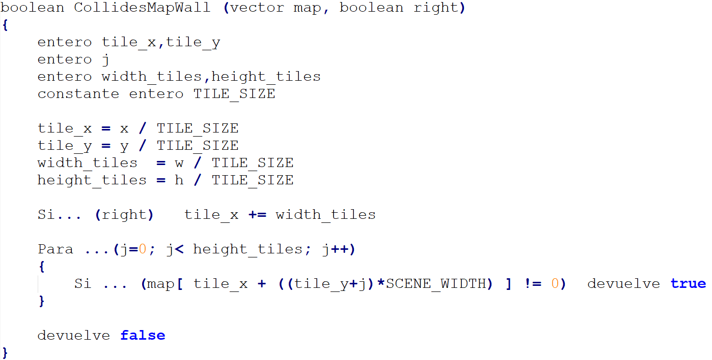

Pseudocódigo CollidesMapFloor:

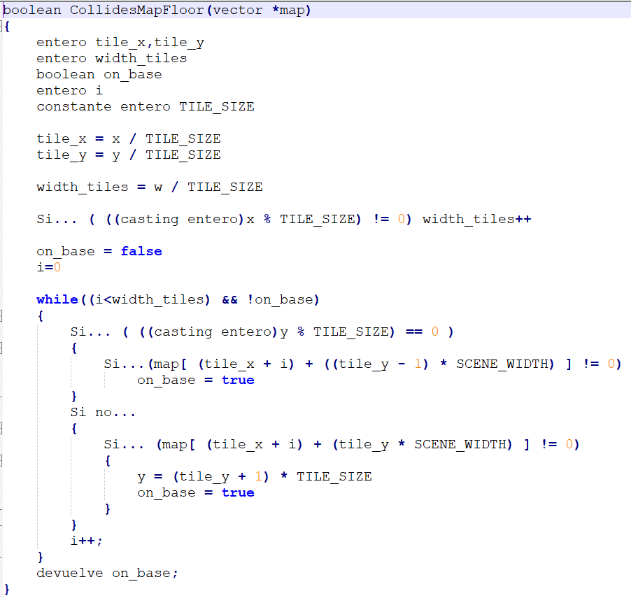

Como puede comprobarse, para valores x e y indicando la posición del personaje, estos métodos responden al criterio correcto de diseño con la máxima cohesión (cada una de las dos realiza una única tarea) y el mínimo acoplamiento (el grado de interconexión de los módulos es el menor, es decir, no tienen acoplamiento directo).

Diagramas de flujo de control. (CollidesMapWall).

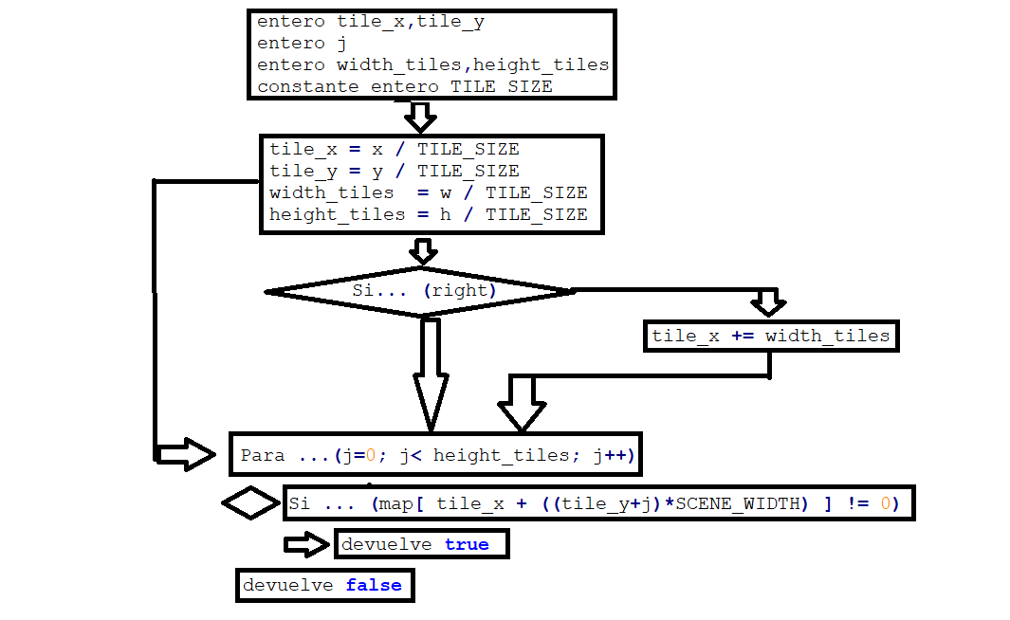
Como puede observarse, el diagrama de flujo, muestra el orden que sigue el pseudocódigo, que, en este caso, juega con las distintas posibilidades de que el personaje toque o no la pared, y devuelve true o false según las condiciones se cumplan.
En la primera estructura condicional, si el personaje está mirando a la derecha, hay que sumar el ancho de la tile, para que correctamente, compruebe con la nariz derecha si toca la pared. Si no es así, lo hace con la izquierda.
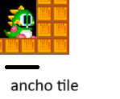
Si por ejemplo, el ancho es de 16, y está mirando a la derecha, la x de la posición del personaje será “x + 16”. Sin embargo, si está mirando a la izquierda, será de “0”.

De cara al futuro, supondremos que el mapa con un bloque valdrá un 1 entero, y si no hay objetos colisionables, el valor será de 0.

Código.
Prueba.
Integración.
Operación.

